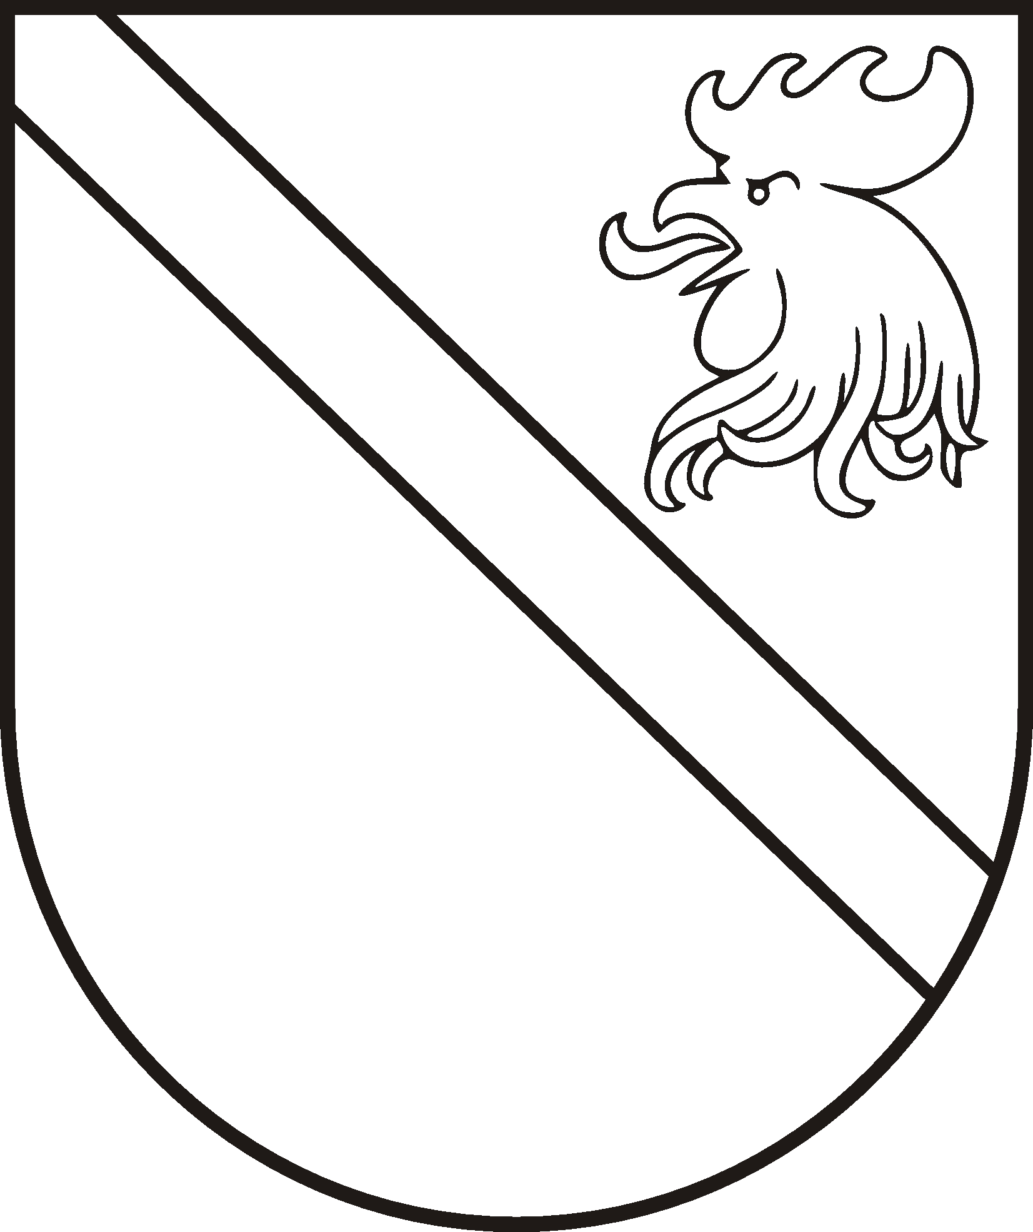
MADONAS NOVADA PAŠVALDĪBA
Reģ. Nr. 90000054572
Saieta laukums 1, Madona, Madonas novads, LV-4801
t. 64860090, fakss 64860079, e-pasts: dome@madona.lv

APSTIPRINĀTI
ar Madonas novada pašvaldības domes
22.12.2015. lēmumu Nr.795 (protokols Nr. 26; 75.p.)
Madonas novada pašvaldības saistošie noteikumi Nr.15
“Par dzīvokļa pabalstu bērnam bārenim un bērnam, kurš palicis bez
vecāku gādības”
Madonā
Izdoti saskaņā ar likuma “Par palīdzību dzīvokļu jautājumu risināšanā” 25.² panta pirmo un piekto daļu
2015.gada 22.oktobrī
- Vispārīgie jautājumi
- Saistošie noteikumi (turpmāk – Noteikumi) nosaka dzīvokļa pabalsta dzīvojamās telpas īres vai pārvaldīšanas maksas par pakalpojumiem, kas saistīti ar dzīvojamās telpas lietošanu, aprēķināšanu un izmaksas kārtību Madonas novada pašvaldībā bērnam bārenim vai bērnam, kurš palicis bez vecāku gādības un atrodas bērnu aprūpes iestādē, audžu ģimenē vai aizbildņa, no dienas, kad sasniedzis pilngadību, līdz 24 gadu vecuma sasniegšanai.
- Noteikumos lietotie termini:
  - dzīvokļa kompensējamā platība – platība dzīvoklī, ko izmanto dzīvokļa pabalsta aprēķināšanai, nosakot to vienistabas dzīvoklī – dzīvokļa kopējās platības apmērā, bet divu un vairāku istabu dzīvoklī – 30 m², nepārsniedzot dzīvokļa kopējo platību.
  - dzīvokļa pabalsts – pabalsts dzīvojamās telpas īres maksas, pārvaldīšanas izdevumu maksas par pakalpojumiem, kas saistīti ar dzīvojamās telpas lietošanu.
  - pilngadību sasniedzis bērns – šo Noteikumu izpratnē – bērns bārenis un bērns, kurš palicis bez vecāku gādības un atrodas bērnu aprūpes iestādē, audžuģimenē vai pie aizbildņa, no dienas kad sasniedzis pilngadību, līdz 24 gadu vecuma sasniegšanai, ja Madonas novada pašvaldības bāriņtiesa pieņēmusi lēmumu par bērna ārpusģimenes aprūpi.
- Dzīvokļa pabalsta piešķiršanas un izmaksas kārtība
- Dzīvokļa pabalstu pilngadību sasniegušam bērnam piešķir šādu ar vienas dzīvojamās telpas lietošanu saistītu izdevumu segšanai:
  - izdevumiem par dzīvojamās telpas lietošanu (īres maksa, nepieciešamie izdevumi par obligāti veicamajām pārvaldīšanas darbībām) ne vairāk kā 0.40 EUR mēnesī par 1 m², nepārsniedzot dzīvokļa kompensējamo platību;
  - izdevumiem par pakalpojumiem, kas sasaistīti ar dzīvojamās telpas lietošanu, ja tie nav ietverti īres maksā vai nepieciešamajos izdevumos par obligāti veicamajām pārvaldīšanas darbībām, šādā apmērā:
    - siltumenerģija karstā ūdens ne vairāk kā 1 m³ mēnesī;
    - siltumenerģija apkures nodrošināšanai 2 EUR par 1 m², nepārsniedz dzīvokļa kompensējamo platību, mēnesī par laika periodu no 1.oktobra līdz 30.aprīlim;
    - ūdens un kanalizācijas pakalpojumiem ne vairāk kā 2 m³ mēnesī;
    - kurināmā iegādei (ja mājoklim ir individuālā apkure) – līdz 40 EUR mēnesī vienam mājoklim laika periodā no 1.oktobra līdz 30. aprīlim, ja nesaņem kompensāciju par 3.2.2. apakšpunktā paredzētajiem pakalpojumiem;
    - asenizācijas pakalpojumiem – līdz 0,5 m³ gadā (māja bez ūdensvada), līdz 1 m³ gadā (mājā ar ūdensvadu), aprēķinā iekļaujot kopējo sadalījumu par gada divpadsmit mēnešiem);
    - sadzīves atkritumu apsaimniekošanai – ne vairāk kā 1.50 EUR mēnesī;
    - elektroenerģijai, atbilstoši skaitītāja rādījumiem, bet ne vairāk kā 30 kWh mēnesī, ja tiek izmantots elektriskais pavards papildus vēl 20 kWh, vienai mājsaimniecībai;
    - gāzei, atbilstoši skaitītāju rādījumiem, bet ne vairāk kā 2 EUR mēnesī vienai personai;
    - mājoklī ar gāzes balonu – ne vairāk kā 2 EUR mēnesī vienai personai.
- Lai pieņemtu lēmumu par dzīvokļa pabalsta piešķiršanu vai atteikumu, Madonas novada pašvaldības Sociālajā dienestā (turpmāk – Sociālais dienests) pilngadību sasniegušam bērnam jāiesniedz (pēc deklarētās dzīvesvietas) iesniegums un jāuzrāda līgums par dzīvojamās telpas lietošanu vai pārvaldīšanu, vai īpašuma tiesības apliecinoši dokumenti.
- Noteikumu 4. punktā minētais līgums nav jāuzrāda, ja pakalpojumu sniedzējs ir Madonas novada pašvaldības uzņēmums. Īpašuma tiesības apliecinoši dokumenti nav jāuzrāda, ja īpašuma tiesības ir nostiprinātas zemesgrāmatā.
- Ja līgums starp pakalpojumu sniedzēju un pilngadību sasniegušu bērnu par kāda no Noteikumu 3.2. apakšpunktā norādītā pakalpojuma saņemšanu nav noslēgts, Sociālais dienests samaksu par pakalpojumu veic, ja pakalpojumu samaksa noteikta ar pilngadību sasniegušo bērnu noslēgtajā līgumā par dzīvojamās telpas lietošanu vai pārvaldīšanu.
- Pēc Noteikuma 4. punktā minēto dokumentu iesniegšanas un uzrādīšanas, ne vēlāk kā 10 darba dienu laikā Sociālā dienesta sociālā darba speciālists pieņem lēmumu par dzīvokļa pabalsta piešķiršanu vai atteikumu piešķirt dzīvokļa pabalstu.
- Dzīvokļa pabalstu piešķir ar tā mēneša 1. datumu, kurā ir pieņemts lēmums par dzīvokļa pabalsts piešķiršanu, un lēmums ir spēkā līdz pilngadīgais bērns sasniedz 24 gadu vecumu.
- Dzīvokļa pabalstu izmaksā par periodu, kurā saskaņā ar lēmumu dzīvokļa pabalsts piešķirts, ja pilngadību sasniegušais bērns Sociālajā dienestā ir iesniedzis maksājumu apliecinošu dokumentu vai rēķinu par veicamajiem maksājumiem. Minētie dokumenti Sociālajā dienestā iesniedzami regulāri, bet ne vēlāk kā 2 mēnešu laikā no maksājumu veikšanas vai rēķinu izsniegšanas dienas, izņemot gadījumus, kad objektīvu iemeslu dēļ tas nav bijis iespējams.
- Dzīvokļu pabalstu Sociālais dienests pārskaita 10 darba dienu laikā no rēķina vai maksājumu apliecinoša dokumenta saņemšanas dienas:
  - pakalpojumu sniedzējam, ja Sociālajā dienestā ir iesniegts pakalpojumu sniedzēja rēķins;
  - pilngadību sasniegušam bērnam, ja Sociālajā dienestā iesniegts maksājumu apliecinošs dokuments.
- Dzīvokļa pabalsts netiek maksāts par personām, kuras mitinās vienā mājsaimniecībā ar pilngadību sasniegušu bērnu, izņemot gadījumus, ja vienā mājsaimniecībā mitinās vairāki pilngadību sasnieguši bērni.
- Sociālais dienests neizmaksā dzīvokļa pabalstu, ja konstatē, ka pakalpojums, par kuru iesniegts Noteikumu 9. punktā minētais rēķins vai maksājumu apliecinošais dokuments, pilngadību sasniegušais bērns nav izmantojis vai to izmantojusi cita persona.
- Sociālā darba speciālists pieņem lēmumu atcelt piešķirto dzīvokļa pabalstu, ja Sociālais dienests konstatē, ka dzīvokļa pabalsta saņēmējs neatbilsts Noteikumos noteiktajām prasībām dzīvokļa pabalsta saņemšanai.
- Dzīvokļa pabalstu pilngadību sasniegušais bērns nav tiesīgs saņemt, ja īrē sociālo dzīvokli.
- Dzīvokļa pabalstu Sociālais dienests nepiešķir, ja pilngadību sasniegušais bērns dzīvojamā telpā, par kuru pieprasīts dzīvokļa pabalsts, pastāvīgi nedzīvo.
- Dzīvokļa pabalsta saņēmējam ir pienākums nekavējoties informēt Madonas novada pašvaldības Sociālo dienestu, ja tiek mainīta dzīvesvieta vai maksas par pakalpojumiem apmērs.
- Lēmuma apstrīdēšana un pārsūdzēšana
- Sociālā dienesta pieņemto lēmumu var apstrīdēt Madonas novada pašvaldības Administratīvo aktu strīdu komisijā Saieta laukumā Nr. 1, Madonā.
- Madonas novada pašvaldības domes pieņemto lēmumu var pārsūdzēt Administratīvajā rajona tiesā Administratīvā procesa likumā noteiktajā kārtībā.
- Noslēguma jautājumi
- Noteikumi publicējami un stājas spēkā likuma „Par pašvaldībām” 45.pantā noteiktajā kārtībā.

Domes priekšsēdētājs A.Ceļapīters

